

**Московский авиационный институт**

**(Национальный исследовательский университет)**

**Институт № 3**

**Кафедра 311**

**Проектирование информационных систем**

**Лабораторная работа № 8**

**Выполнил студент  
Плотников Антон Сергеевич**

**Группа М3З-201-БК**

**Дата 05.05.2021 г.**

**Принял преподаватель  
Смирнов Владимир Юрьевич**

**Содержание**

Цель лабораторной работы 3

Глава 1. Таблица Материалы 4

Глава 2. Отчет «Материалы» 5

Глава 3. Используемое ПО 9

Вывод 10

Список литературы 11

# Цель лабораторной работы

Добавить печатные формы в типовой конфигурации MS Access согласно варианту:

Создать печатную форму для печати для справочника «Материалы» с полями:

* Код;
* Наименование;
* Счет Учета.

3. В форме подсвечивать:

1. Выше верхнего порога – один цвет;
2. Ниже нижнего порога – другой цвет;
3. Между порогами – третий;
4. Кратно / Не кратно какому-либо числу – четвертый цвет.

# Таблица Материалы

Для реализации поставленной задачи была создана таблица «Материалы» с полями (Рисунок 1.1):

* Код;
* Наименование;
* Счет учета.

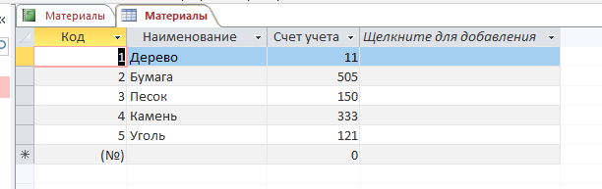

Рисунок 1.1 – Таблица «Материалы»

# Отчет «Материалы»

Также для выполнения задачи был создан печатный отчет «Материалы» вида «Структура» с полями (Рисунок 2.1):

* Наименование;
* Счет учета;

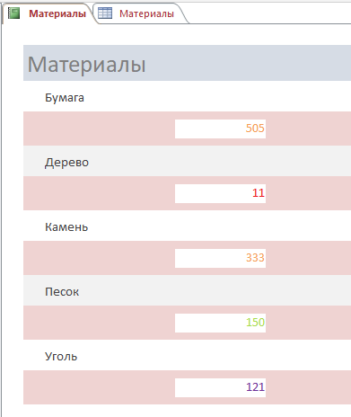

Рисунок 2.1 – Печатный отчет «Материалы»

Отчет отформатирован согласно заданию:

* Выше верхнего порога (200) – оранжевый цвет;
* Ниже нижнего порога (100) – красный цвет;
* Между порогами – фиолетовый цвет;
* Четные числа – зеленым цветом.

# Правила условного форматирования

Для реализации поставленной задачи, использовалась функция условного форматирования (Рисунок 3.1)

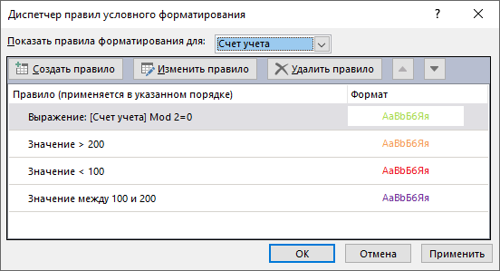

Рисунок .1 – Функции условного форматирования

1. Для выделения четных чисел использовалось форматирование по Выражению: поле Счет учета Mod 2 = 0, т.е. проверка на равенство остатка от деления на два нулю. (Рисунок 3.2)

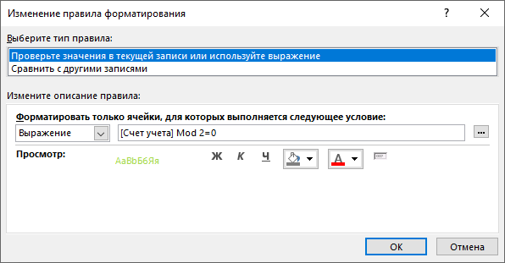

Рисунок 3.2 – Проверка на четность

1. Для выделения чисел выше порога в 200 использовалась проверка поля Счет учета на превышение значения 200. (Рисунок 3.3)

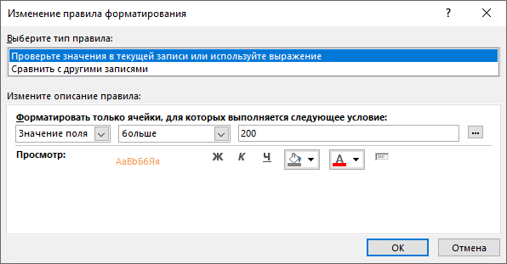

Рисунок 3.3 – Проверка на превышение порога

1. Для выделения чисел ниже порога, использовалась проверка поля Счет учета на значение ниже 100. (Рисунок 3.4)

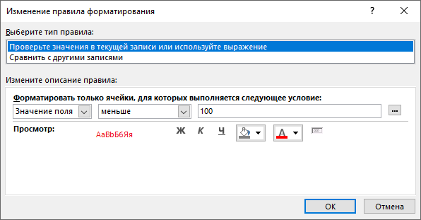

Рисунок 3.4 – Проверка на значение ниже 100

1. Для выделения чисел между порогами, использовалась проверка поля на значение Между 100 и 200. (Рисунок 3.5)

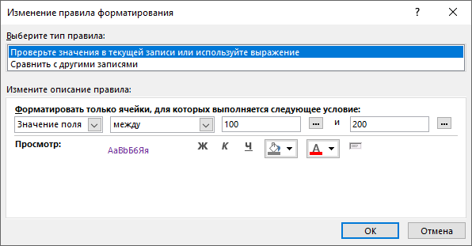

Рисунок 3.5 – Проверка на значение между

# Используемое ПО

Задание выполнено с помощью Microsoft Access 2016

# Вывод

Мы научились создавать печатные формы в Microsoft Access.

# Список литературы

* <https://support.microsoft.com/ru-ru/access> - справка по Microsoft Access